【応用_午前_過去問】情報メディア①

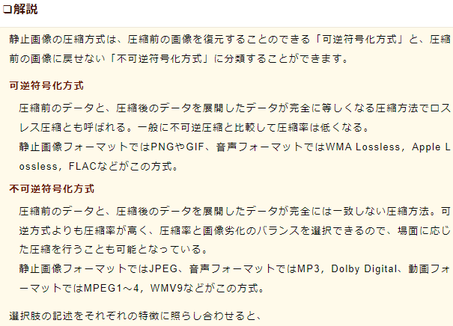

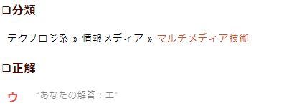

テキスト

テキスト

ロゴ

https://blender3d.biz/knowledge_rendering_renderingmethods.html

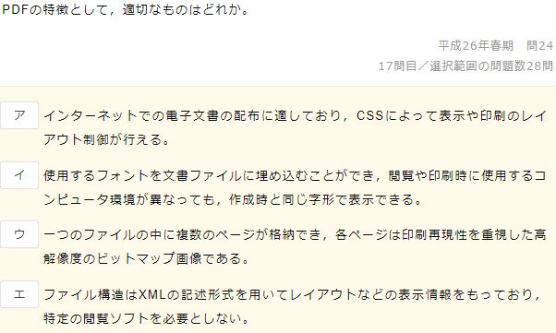

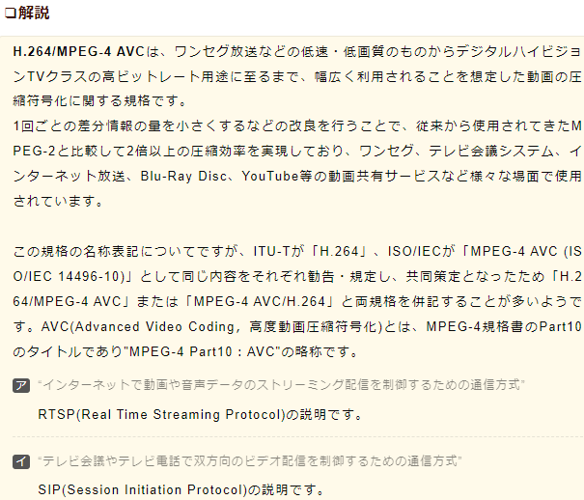

テキスト

テキスト

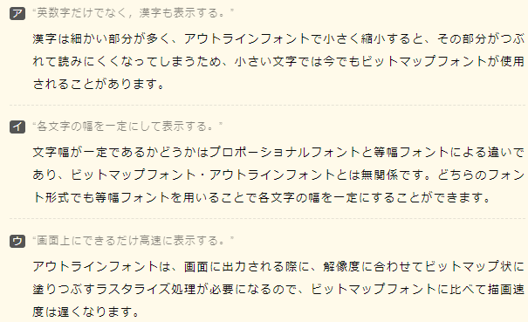

テキスト

テーブル

